Транспортный цех объединения обслуживает три филиала А, В и С. Грузовики перевозят изделия из А в В и из В в С, возвращаясь затем в А без груза. Погрузка в А занимает 20 мин, переезд из А в В длится 30 мин, разгрузка и погрузка в В -- 40 мин, переезд в С -- 30 мин, разгрузка в С -- 20 мин и переезд в А - 20 мин. Если к моменту погрузки в А и В отсутствуют изделия, грузовики уходят дальше по маршруту. Изделия в А выпускаются партиями по 1000 шт. через 20±3 мин, в В -- такими же партиями через 20±5 мин. На линии работает 8 грузовиков, каждый перевозит 1000 изделий. В начальный момент все грузовики находятся в А.

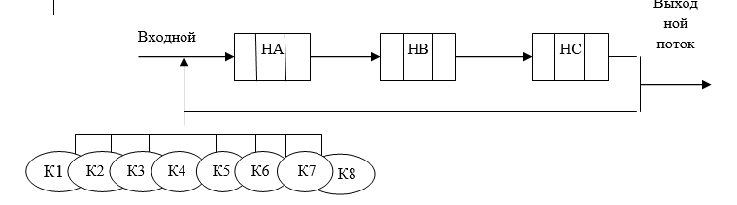

2. На комплектовочный конвейер сборочного цеха каждые 5+-1 мин поступают 5 изделий первого типа и каждые 20+-7 мин поступают 20 изделий второго типа. Конвейер состоит из секций, вмещающих по 10 изделий каждого типа. Комплектация начинается только при наличии деталей обоих типов в требуемом количестве и длится 10+-2 мин. При нехватке деталей секция конвейера остается пустой.

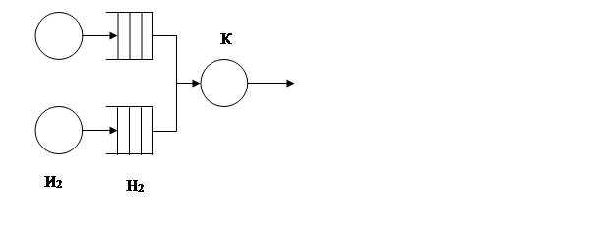

3. На регулировочный участок цеха через случайные интервалы времени поступают по два агрегата в среднем через каждые 30 мин. Первичная регулировка осуществляется на двух агрегатах одновременно и занимает около 30 мин. Если в моменты прихода агрегатов предыдущая партия не была обработана, поступившие агрегаты на регулировку не принимаются. Агрегаты после первичной регулировки получившие отказ, поступают в промежуточный накопитель. Из накопителя агрегаты прошедшие первичную регулировку, поступают попарно на вторичную регулировку, которая выполняется в среднем за 30 мин, а не прошедшие первичную регулировку поступают на полную, которая занимает 100 мин для одного агрегата. Все величины, заданные средними значениями, распределены экспоненциально.

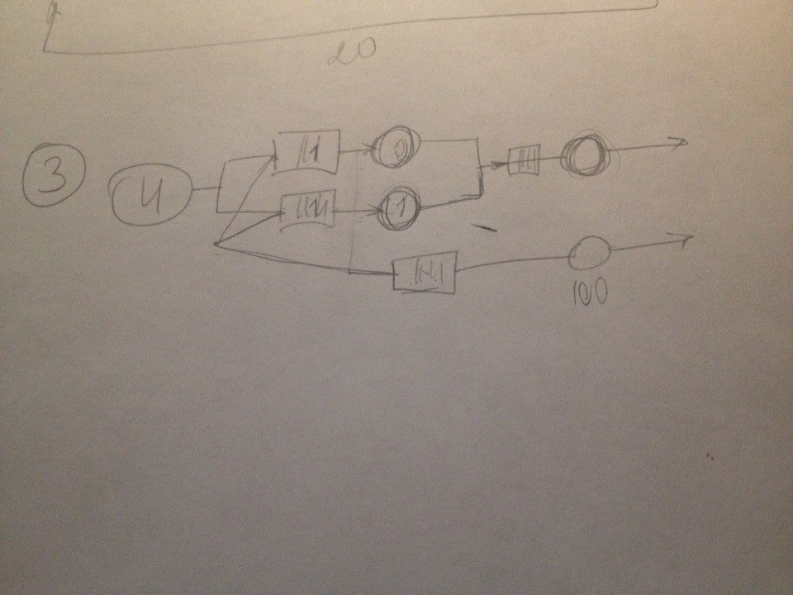

4. На участке термической обработки выполняются цементация и закаливание шестерен, поступающих через 10 + 5 мин. Цементация занимает 10 + 7 мин., закаливание - 10 + 6 мин. Качество определяется суммарным временем обработки. Шестерни с временем обработки больше 25 мин. покидают участок, с временем обработки от 20 до 25 мин. передаются на повторную закалку и при времени обработки меньше 20 мин должны пройти повторную полную обработку. Детали с суммарным временем обработки меньше 20 мин считаются вторым сортом.

не поступают на регулировку, а направляются снова на предварительную обработку.

Все компоненты участка термической обработки можно представить в следующем виде:

1). Концептуальная модель в виде блок-схемы:

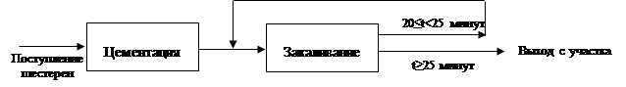

Решение задачи на языке GPSS :

sortDetali table P4,2,1,7; распределение первичной/вторичной обработки

timeDetali table P3,0,1,53; распределение времени операций

GENERATE 10,5,,400; 400 шестерен, поступающие через 10+-5 минут

ASSIGN 4,0; обнуляем параметр, показывающий распределение обработки

CEM1 QUEUE CEMENT; добавляем деталь в очередь на цементацию

SEIZE CEM11; занимаем устройство

ASSIGN 1,AC1; засекаем время перед обработкой

DEPART CEMENT; удаляем из очереди

ADVANCE 10,7; цементация

RELEASE CEM11; освобождаем устройство

ASSIGN 1, (AC1-P1); засекаем время на участке цементации

ASSIGN 4+,1; увеличиваем счетчик распределения обработки на 1

ZAK1 QUEUE ZAKAL; добавляем деталь в очередь на закаливание

SEIZE ZAK11; занимаем устройство

ASSIGN 2,AC1; засекаем время перед закаливание

DEPART ZAKAL; удаляем из очереди

ADVANCE 10,6; закаливание

RELEASE ZAK11; освобождаем устройство

ASSIGN 2, (AC1-P2); засекаем время на участке закаливания

ASSIGN 4+,1; увеличиваем счетчик распределения обработки на 1

ASSIGN 3+, (P1+P2); увеличиваем параметр, показывающий распределение времени

ASSIGN 1,0; обнуляем параметры, засекающие время

ASSIGN 2,0; на участках обработки

TEST L P3,25,Konec; если время обработки больше 25 - деталь первого сорта - выход

TEST L P3, 20,ZAK1; если от 20 до 25 минут - отправляем на повторную закалку

TRANSFER,CEM1; иначе полная повторная обработка

KonecASSIGNpervii_sort,1; подсчитываем количество деталей первого сорта

SAVEVALUE P$pervii_sort+,1

TABULATE sortDetali

TABULATE timeDetali

TERMINATE 1

START 400

5. Вычислительная система включает 3-и ЭВМ. В систему в среднем через 30 сек поступают задания, которые попадают в очередь на обработку к первой ЭВМ, где они обрабатываются около 30 с. После этого задания одновременно поступают во 2-ю и 3-ю ЭВМ. Вторая ЭВМ может обрабатывать задание за14±5 с, а третья за 16±1 с. Окончание обработки на любой ЭВМ означает снятие её с решения с той другой машины. В свободное время машины заняты обработкой фоновых задач.

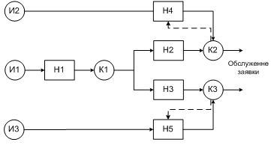

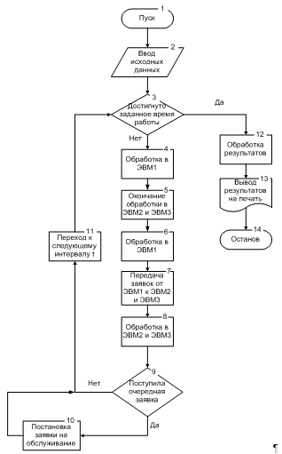

6. На сборочный участок цеха предприятия через интервалы времени, распределенные экспоненциально со средним значением 10 мин, поступают партии, каждая из которых состоит из трех деталей. Половина всех поступающих деталей перед сборкой должна пройти предварительную обработку в течение 7 мин. На сборку подаются обработанная и необработанная детали. Процесс сборки занимает всего 6 мин. Затем изделие поступает на регулировку, продолжающуюся в среднем 8 мин (время выполнения ее распределено экспоненциально). В результате сборки возможно появление 4% бракованных изделий, которые не поступают на регулировку а отправляются на обработку

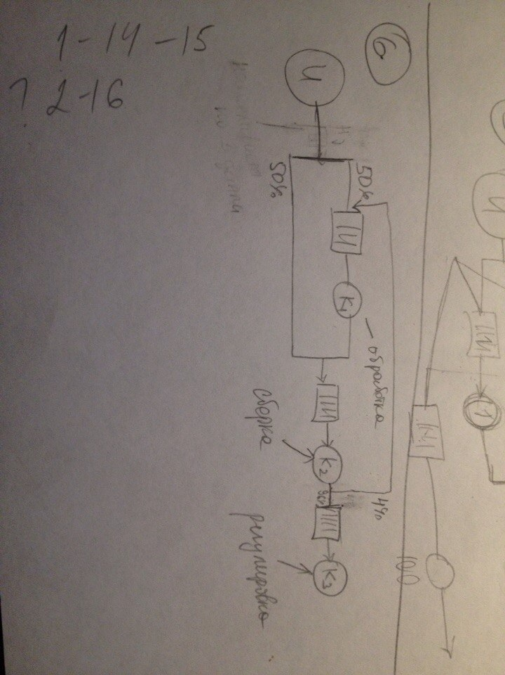

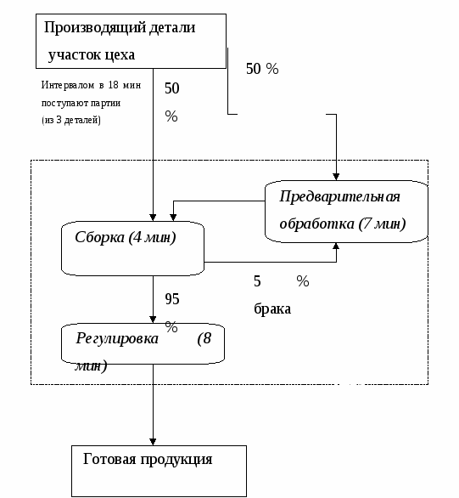

7. Распределенный банк данных системы сбора информации организован на базе ЭВМ, соединенных дуплексным каналом связи. Поступающий запрос обрабатывается на первой ЭВМ и с вероятностью 50% необходимая информация обнаруживается на месте. В противном случае необходима посылка запроса во вторую ЭВМ. Запросы поступают через 10 +/- 3 с., первичная обработка запроса занимает 2 с., выдача ответа требует 18 +/- 2 с., передача по каналу связи занимает 3 с. Временные характеристики второй ЭВМ аналогичным первой.

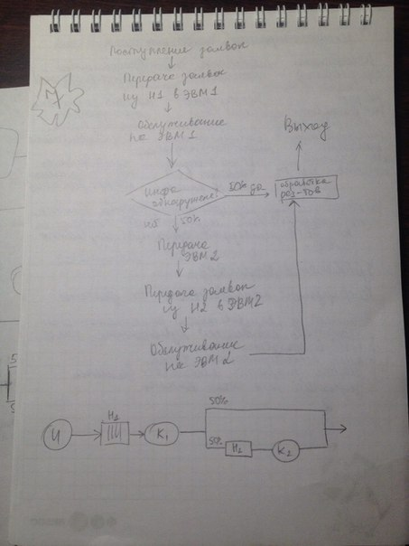

8. В узел коммутации сообщений, состоящий из входного буфера, процессора, двух исходящих буферов и двух выходных линий, поступают сообщения с двух направлений. Сообщения с одного направления поступают во входной буфер, обрабатываются в процессоре, буферируются в выходном буфере первой линии и передаются по выходной линии. Сообщения со второго направления обрабатываются аналогично, но передаются по второй выходной линию применяемый метод контроля потоков требует одновременного присутствия в системе не более трех сообщений на каждом направлении. Сообщения поступают через интервалы 15±7 мс. Время обработки в процессоре равно 7 мс на сообщение, время передачи по выходной линии равно 15±5 мс. если сообщение поступает при наличии трех сообщений в направлении, то оно получает отказ.

9. Из литейного цеха на участок обработки и сборки поступают заготовки через 20 ± 5 мин. Треть из них обрабатывается в течение 60 мин и поступает на комплектацию. Две трети заготовок обрабатывается за 30 мин перед комплектацией, которая требует наличия одной детали первого типа и двух деталей второго. После этого все три детали подаются на сборку, которая занимает 60 ± 2 мин для первой детали и 60 ± 8 мин для двух других, причем они участвуют в сборке одновременно. При наличии на выходе одновременно всех трех деталей изделие покидает цех.

10. Специализированная вычислительная система состоит из трех процессоров и общей оперативной памяти (ОП). Задания, поступающие на обработку через интервалы времени 5±2 мин, занимают объем оперативной памяти размером в страницу. После трансляции первым процессором (ПП) в течение 5±1 мин их объем увеличивается до двух страниц, и они поступают в оперативную память. Затем после редактирования во втором процессоре (ВП), которое занимает 2,5±0,5 мин на страницу, объем возрастает до трех страниц. Отредактированные задания через оперативную память поступают в третий процессор (ТП) на решение, требующее 1,5±0,4 мин на страницу, и покидают систему, минуя оперативную память.

11. Магистраль передачи данных состоит из двух каналов (основного и резервного) и общего накопителя. При нормальной работе сообщения передаются по основному каналу за 7 ± 3 с. В основном канале происходят сбои через интервалы времени 200 ± 35 с. Если сбой происходит во время передачи, то за 2 с запускается резервный канал, который передает прерванное сообщение с самого начала. Восстановление основного канала занимает 23 ± 7 с. После восстановления резервный канал выключается и основной канал продолжает работу с очередного сообщения. Сообщения поступают через 9 ± 4 с и остаются в накопителе до окончания передачи. В случае сбоя передаваемое сообщение передается повторно по запасному каналу.

**12. В системе передачи данных осуществляется обмен пакетами данных между пунктами A и B по дуплексному каналу связи**. Пакеты поступают в пункты от абонентов с интервалами времени между ними 10±3 мс. Передача одного пакета занимает 10 мс. В пунктах имеются буферные накопители, в каждом из которых может храниться два пакета (включая передаваемый). В случае прихода очередного пакета в момент занятости накопителя, этот пакет получает отказ.

13. Система обработки информации содержит мультиплексный канал и три ЭВМ. Сигналы от датчиков поступают на вход канала через интервалы времени 10 ± 5 мкс. В канале они буферируются и предварительно обрабатываются в течение 10 ± 3 мкс. Затем они поступают на обработку в ту ЭВМ, где имеется наименьшая по длине входная очередь. Емкости входных накопителей во всех ЭВМ рассчитаны на хранение величин 10 сигналов. В случае переполнения накопителя сигналы считаются потерянными. Время обработки сигнала в любой ЭВМ равно 33 мкс.

14 Система передачи данных обеспечивает передачу пакетов дан¬ных из пункта А в пункт C через транзитный пункт В. В пункт А паке¬ты поступают через 10± 5 мс. Здесь они сохраняются в накопителе c максимальной вместительностью 25 пакетов и c равной вероятно¬стью передаются по одной из двух линий: AB1 – за 20 мс; AB2 – за 20 ± 5 мс. В пункте В пакеты снова буферизируются в накопителе c максимальной вместительностью 20 пакетов и дальше передаются по линии BC1 за 20 ± 3 мс и по линии BC2 за 25 мс. Причем пакеты, ко¬торые передавались по AB1, поступают в BC1, а те, которые передавались по AB2, – в BC2. При достижении предельного значения коли¬чества пакетов в накопителе (максимальной вместительности) пакет, который пытается попасть в этот накопитель, уничтожается.